Муниципальное автономное дошкольное

образовательное учреждение
города Новосибирска сад № 373 «Скворушка»

Дзержинского района
630089 , г. Новосибирск, ул. Лежена,21

«Осень в гости к нам пришла, чудеса нам принесла»

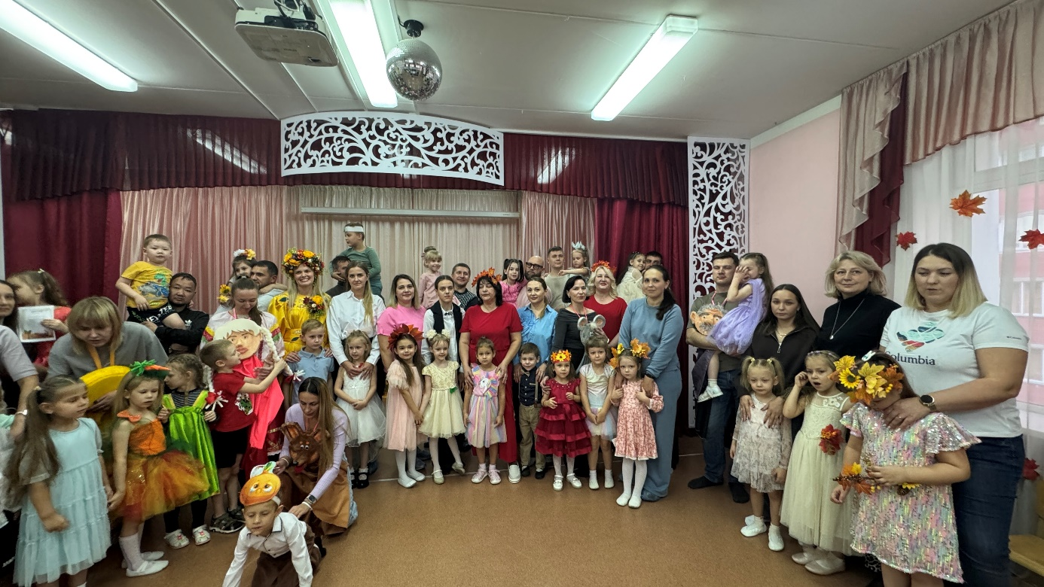
Возраст: 5–6 лет
Длительность: 25–30 минут
Персонажи:
- Ведущая (воспитатель)
- Осень (взрослый)
- Тучка (взрослый или ребёнок)
- Пугало Огородное (взрослый, необязательно)
- Дети — «листочки», «грибочки» (по желанию, можно без ролей)
Реквизит:
- Осенние листья (по 2 на ребёнка)
- Зонт (большой, яркий)
- Корзинки с муляжами овощей/фруктов (2 шт.)
- Лужи из картона (4–5 шт.)
- Платочки (для игры с Тучкой)
- Угощение (яблоки или печенье в корзине)
- Ковёр или мягкие модули для танцев (чтобы дети не стояли долго)

Ход утренника

1. Вход под музыку (1.5 минуты)
Звучит: весёлая осенняя мелодия (например, «Осень, осень раз, два, три» или «Листик жёлтый»).
Дети входят в зал свободно, не строятся в линейку, просто забегают/заходят. У каждого в руках по одному листочку. Можно идти врассыпную, кружиться.
Ведущая:
– Посмотрите, как красиво в нашем зале! Листья жёлтые, красные. Ветерок их кружит. Значит, какое время года к нам пришло?
Дети (хором, если говорят, или просто поднимают листья):
– Осень!
Ведущая:
– Правильно! Давайте позовём Осень в гости. Скажем дружно: «Осень, приходи!»
Дети (хлопают в ладоши и топают, кто не говорит — просто хлопает):
Хлоп-хлоп, топ-топ.

2. Выход Осени (2 минуты)
Под спокойную красивую музыку входит Осень (взрослый в жёлтом/оранжевом платье, с корзиной листьев).
Осень:
– Здравствуйте, мои друзья!
К вам пришла на праздник я.
Всё кругом позолотила,
Грибов, ягод наварила.
А вы меня ждали? На праздник позвали?
Ведущая:
– Конечно, Осень! Ребята очень рады. Только мы боимся: вдруг дождик пойдёт?
Осень:
– А мы дождика не боимся, правда? Мы споём про дождик песенку, и он уйдёт.

3. Песня-игра «Дождик кап-кап» (2 минуты)
Вариант для детей, которые не говорят: Ведущая поёт, дети только выполняют движения (стучат пальчиком по ладошке, прячутся под зонт, хлопают).
Текст (можно под любую знакомую мелодию):
Дождик кап-кап-кап, (стучат пальцем по ладошке)
Не стучи в окошко.
Мы возьмём большой зонты, (руки вверх и соединить над головой)
От дождя спасаемся. (прячутся под зонт к Осени)
Осень раскрывает зонт, дети бегут под зонт (кто успевает — можно по одному, можно группой). Те, кто не бежит, просто хлопают.

4. Игра «Солнышко и дождик» (2 минуты)
Ведущая:
– А сейчас поиграем. Если солнышко — гуляем, собираем листочки. Если дождик — прячемся под зонт.
Осень (громко звенит колокольчиком или бубном — «солнышко»):
Дети свободно бегают, кружатся с листьями.
Осень (стучит палочкой по металлофону или шуршит дождём):
Дети бегут к зонту (к Осени или к большому зонту на полу).
Повторить 2–3 раза. Кто не бегает — пусть просто садится на корточки.

5. Танец с листьями (2–3 минуты)
Осень:
– А какие листочки красивые! Давайте с ними потанцуем.
Можно использовать движения (без слов, под музыку):
- Листья вверх подняли — покружились.
- Листья вниз опустили — нагнулись.
- Листья спрятали за спину.
- Листьями помахали — «ветерок».
- В конце бросить листья вверх (листопад).
Осень хвалит всех: «Как красиво! Настоящий листопад».

6. Неожиданный гость — Тучка (2 минуты)
Звучит тревожная музыка (или стук). Вбегает Тучка (взрослый в сером костюме, с платочками).
Тучка:
– Кто это тут без меня веселится? Я — Тучка-непоседа,
Я гуляю без обеда,
Всё поливаю, всё мочу,
Никуда я не хочу!
А ну-ка, спрячьтесь все!
Ведущая:
– Тучка, не сердись. Мы с тобой поиграем. У тебя есть платочки? Давай догонялки!
Игра «Догони платочек» (1.5 минуты):
Тучка бегает с платочками, дети ловят. Кто поймал — кладёт в корзинку. Те, кто не ловит, просто хлопают.
Тучка (смеётся):
– Ой, расшалились! Ладно, я полечу дальше. Только вам подарок оставлю — волшебные лужи!
Тучка убегает.

7. Игра «Перепрыгни лужи» (2 минуты)
На полу раскладываются лужи из картона (разного размера).
Осень:
– Ребята, а вы умеете перепрыгивать лужи? Давайте попробуем. Только так, чтобы ножки не замочить!
Дети по очереди (или свободно) перепрыгивают лужи.
Для детей, которые не прыгают — можно просто перешагнуть или обойти.
Ведущая: «Молодцы! Никто не промочил ноги?»

8. Сюрпризный момент — Осень дарит угощение (2 минуты)
Осень:
– Ах, какие вы ловкие! За это я вас угощу. В моей корзинке — не простые листья, а сладкие (достаёт яблоки или печенье). Только сначала давайте все вместе скажем спасибо Осени.
Дети (хором, кто может — говорит, кто не может — машет рукой):
– Спасибо, Осень!
Осень раздаёт угощение в корзинку воспитателю.

9. Хоровод «Осень, осень к нам пришла» (2 минуты)
Осень:
– А теперь вставайте все в кружок (можно не в круг, а просто вокруг Осени).
За руки мы все возьмёмся (кто хочет — берётся, кто нет — просто стоит рядом),
И за Осенью пойдём.
Простые движения под любую осеннюю мелодию:
- Шаг вперёд, шаг назад.
- Покружиться.
- Похлопать.
- Помахать Осени рукой.
Осень прощается:
– Жаль, друзья, с вами расставаться,
Но пришла пора прощаться.
Буду я в лесу гулять,
Через год приду опять.
До свидания!
Осень уходит под музыку.

10. Завершение (1 минута)
Ведущая:
– Ребята, вам понравился праздник? Осень нас угостила. Давайте скажем: «До свидания, Осень! До встречи через год».
А теперь пойдём в группу кушать яблоки.
Дети выходят из зала свободно, под спокойную музыку.

